Практическая работа 2.

Организация Режим симуляции работы сети

Создадим сеть из 4 пк и 2 хабов. Зададим для пк IP адреса и маску сети

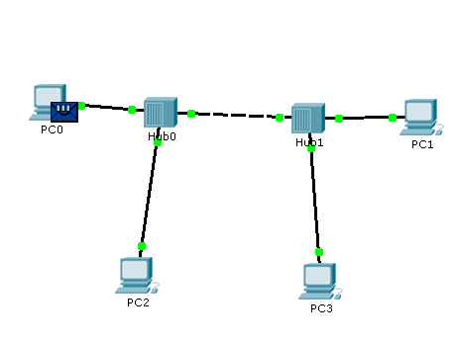

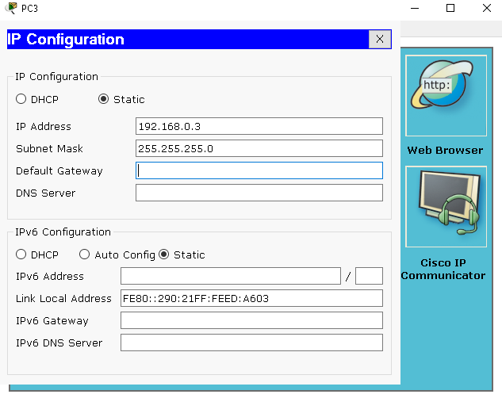

Рис.1- Окно настройки

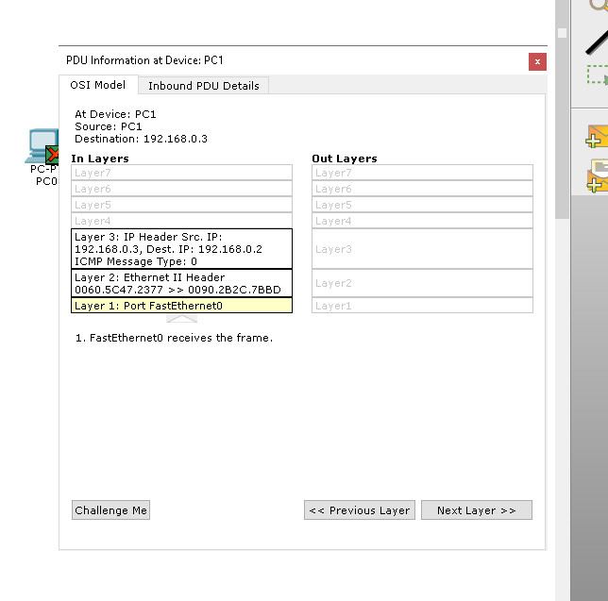

Рис.2-Мониторинг движения пакета на модели OSI

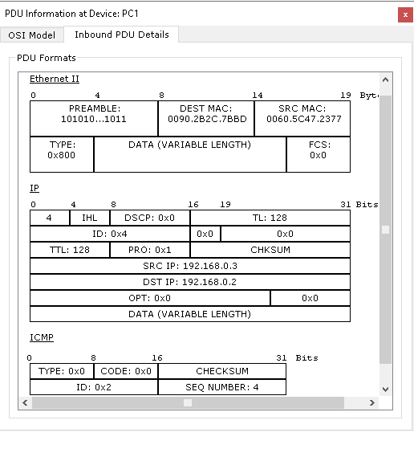

Рис.3-Структура пакета